國立海洋科技博物館籌備處
「國立海洋科技博物館興建營運移轉（OT + BOT）案」
招商說明會邀請函

謹邀請 貴單位

參加本處辦理之「國立海洋科技博物館興建營運移轉（OT + BOT）案」招商說明會。本案之可行性評估及先期規劃業經教育部核定，本處預定100年5月辦理本案公告招商之作業。
本次說明會將就招商規劃條件和內容說明，讓與會業者對於本案有所了解， 貴單位之出席與指正意見將作為後續公告招商時之參考。

謹誠摯邀請 貴單位出席與會。

國立海洋科技博物館籌備處 敬邀

一、時間：民國一○○年四月十五日（星期五）下午二時
二、地點：國立海洋科技博物館籌備處（潮境海洋中心）
（基隆市中正區北寧路369巷61號）
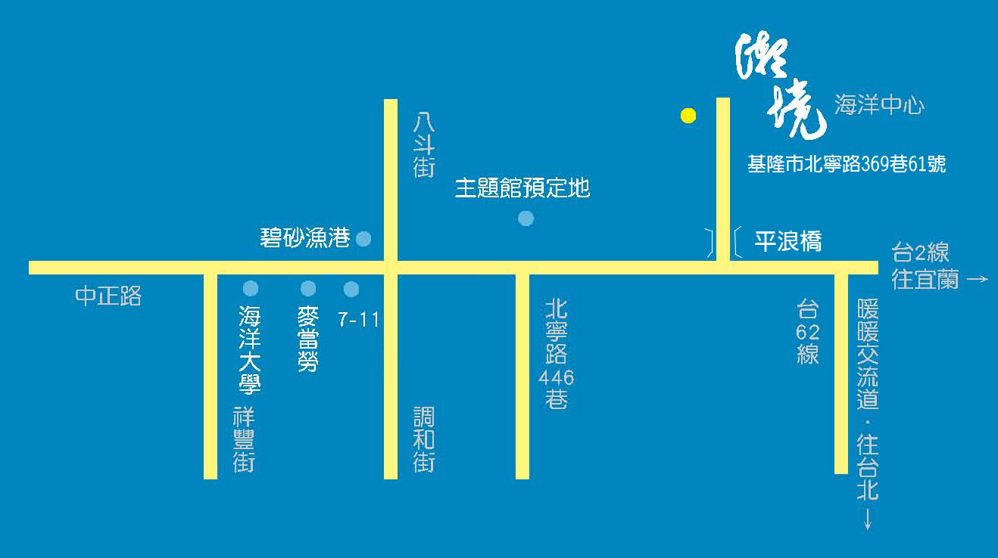
■ 抵達海科館之交通方式
◎自行開車：
1.由國道一號經基隆市區：行駛國道一號（中山高速公路）北上到最後一個交流道【基隆交流道】，過大業隧道後，直行到底經基隆市文化中心後接中正路，再接北寧路經海洋大學、八斗子調和街天橋後，約500公尺即可見到長潭里漁港及平浪橋，左轉過平浪橋後直走到底即達。
2.由萬瑞快速道路接台2線：由國道一號暖暖交流道下匝道第一個紅綠燈右轉接萬瑞快速道路（台62線），至東端終點瑞濱出口後左轉台2線往八斗子方向，約3公里後可見平浪橋，右轉過平浪橋後直走到底即達。
三、說明會內容：「國立海洋科技博物館興建營運移轉（OT + BOT）案」招商規劃條件與內容等相關事宜之說明。
四、說明會議程
13:40 ~ 14:00 | 報到及領取資料
14:00 ~ 14:10 | 引言
14:10 ~ 14:30 | 招商規劃條件與內容簡報
14:30 ~ 15:30 | 意見交流
15:30 ~ 16:30 | 基地現勘

五、聯絡人：
國立海洋科技博物館籌備處 何林泰 或 王慎之
聯絡電話：(02)2469-6000 分機5013 或 5014
回函傳真：(02)2469-0507
E-mail：lintai@mail.nmmst.gov.tw

台灣世曦工程顧問股份有限公司 民間參與公共建設部 邱盈綺
聯絡電話：(02)8797-3567 分機2317
回函傳真：(02)8797-3613
E-mail：gracec@ceci.com.tw

回函報名表

單位名稱 |  |  | 聯絡電話
通訊處 |  |  | 傳真電話
出席人姓名 | 職稱 | 單位 | E-MAIL |  | 參加現勘
 |  |  |  |  | □是 □否
 |  |  |  |  | □是 □否
 |  |  |  |  | □是 □否
註：1.請於100.04.11(星期一)12:00前傳真或電子郵件回函，預約並告知參加人數，俾利提供資料及安排座位。
2.本說明會完全免費參加，敬請踴躍報名（本報名表可多次影印使用）

歡迎蒞臨及踴躍參加! !

